Санкт-Петербургский политехнический университет Петра Великого»

**Институт компьютерных наук и технологий**

**Кафедра Компьютерных систем и программных технологий**

Лабораторная работа №2

по дисциплине "Информационное управление систем управления"

# «SQL-DDL»

Выполнил студент гр. № 43501/1 ___________ Дао Суан Хоа

Преподаватель ___________ Мяснов А.В.

Санкт-Петербург

2015

**Задание:**

### Спортивный клуб

Учет клиентов, посещений занятий, спортивных площадок, залов, тренажеров, упражнений. Учет времени тренеров, видов, проводимых ими занятий. Ведение учета стоимости каждого вида занятий. Учет скидок .

1. **Цель работы:**

- ознакомление с основами проектирования схемы БД, языком описания сущностей и ограничений БД SQL-DDL.

1. **Программа работы**
2. Создание скрипта БД в соответствии с согласованной схемой (должны присутствовать первичные и внешние ключи, ограничения на диапазоны значений). Продемонстрировать скрипт преподавателю.
3. Создайте скрипт, заполняющий все таблицы БД данными
4. Изучите основные возможности IBExpert. Получите ER-диаграмму созданной БД с помощью **Database Designer**.
5. Автоматически сгенерируйте данные при помощи IBExpert (для трех или большего числа таблиц, не менее 100000 записей в каждой из выбранных таблиц)
6. **Выполнение программы работы**

Скрипт создания БД в соответствии с согласованной схемой приведен в листинге 1. Созданный скрипт проверен на работоспособность и продемонстрирован преподавателю.

SQL> connect 'D:/xuanhoa.fdb' user 'SYSDBA' password 'masterkey';

Database: 'D:/xuanhoa.fdb', User: SYSDBA

* CREATE TABLE COACH(

ID_COACH INTEGER NOT NULL,

NAME_COACH VARCHAR(30),

ADD_COACH VARCHAR(30),

PHONE_COACH INTEGER,

SPORT_ID_COACH INTEGER NOT NULL);

* CREATE TABLE SPORT(

ID_SPORT INTEGER NOT NULL,

TYPE_SPORT VARCHAR(30),

TRAINER VARCHAR(30));

* CREATE TABLE CLASS(

ID_CLASS INTEGER,

NAME_CLASS VARCHAR(30),

ROOM_CLASS INTEGER,

SPORT_ID_CLASS INTEGER);

* CREATE TABLE SALE(

ID_SALE INTEGER NOT NULL,

NAME_SALE VARCHAR(30),

TIME_SALE DATE,

INF_SALE VARCHAR(30),

SPORT_ID_SALE INTEGER);

* CREATE TABLE STADIUM(

ID_STADIUM INTEGER NOT NULL,

ADD_STADIUM VARCHAR(30),

NAME_STADIUM VARCHAR(30),

SIZE_STADIUM INTEGER,

SPORT_ID_STADIUM INTEGER NOT NULL);

* CREATE TABLE CLIENTS(

ID_CLIENT INTEGER NOT NULL,

NAME_CLIENT VARCHAR(30),

ADD_CLIENT VARCHAR(30),

PHONE_CLIENT INTEGER,

NUMBER_PLAY INTEGER,

TICKET_ID_CLIENTS INTEGER);

/***************PRIMARY KEYES*******************/

ALTER TABLE SPORT ADD CONSTRAINT PK_SPORT PRIMARY KEY (ID_SPORT);

ALTER TABLE COACH ADD CONSTRAINT PK_COACH PRIMARY KEY (ID_COACH);

ALTER TABLE CLASS ADD CONSTRAINT PK_CLASS PRIMARY KEY (ID_CLASS);

ALTER TABLE SALE ADD CONSTRAINT PK_SALE PRIMARY KEY (ID_SALE);

ALTER TABLE STADIUM ADD CONSTRAINT PK_STADIUM PRIMARY KEY (ID_STADIUM);

ALTER TABLE CLIENTS ADD CONSTRAINT PK_CLIENTS PRIMARY KEY (ID_CLIENT);

/******************FOREIGN KEYES********************/

ALTER TABLE COACH ADD CONSTRAINT FK_SPORT_ID_COACH FOREIGN KEY (SPORT_ID_COACH) REFERENCES SPORT (ID_SPORT);

ALTER TABLE CLASS ADD CONSTRAINT FK_SPORT_ID_CLASS FOREIGN KEY (SPORT_ID_CLASS) REFERENCES SPORT (ID_SPORT);

ALTER TABLE SALE ADD CONSTRAINT FK_SPORT__ID_SALE FOREIGN KEY (SPORT_ID_SALE) REFERENCES SPORT (ID_SPORT);

ALTER TABLE STADIUM ADD CONSTRAINT FK_SPORT_ID_STADIUM FOREIGN KEY (SPORT_ID_STADIUM) REFERENCES SPORT (ID_SPORT);

ALTER TABLE CLIENTS ADD CONSTRAINT FK_SPORT_ID_CLIENTS FOREIGN KEY (SPORT_ID_CLIENTS) REFERENCES SPORT (ID_SPORT);

/************constraint********************/

ALTER TABLE COACH ADD CONSTRAINT C_ID_COACH CHECK (ID_COACH > 0);

ALTER TABLE SPORT ADD CONSTRAINT CHK_ID_SPORT CHECK (ID_SPORT > 0 );

ALTER TABLE TYPE_TICKET ADD CONSTRAINT CHK_ID_TYPE_TICKET CHECK (ID_TYPE_TICKET > 0);

ALTER TABLE TYPE_TICKET ADD CONSTRAINT CHK_PRICE CHECK (PRICE > 0);

ALTER TABLE EXTRA_SEV ADD CONSTRAINT CHK_ID_EXTRA CHECK (ID_EXTRA > 0);

ALTER TABLE CLASS ADD CONSTRAINT CHK_ID_CLASS CHECK (ID_CLASS > 0);

ALTER TABLE CLASS ADD CONSTRAINT CHK_ROOM_CLASS CHECK (ROOM_CLASS > 0);

ALTER TABLE SALE ADD CONSTRAINT CHK_ID_SALE CHECK (ID_SALE > 0);

ALTER TABLE STADIUM ADD CONSTRAINT CHK_ID_STADIUM CHECK (ID_STADIUM > 0);

ALTER TABLE CLIENTS ADD CONSTRAINT CHK_ID_CLIENT CHECK (ID_CLIENT > 0);

ALTER TABLE CLIENTS ADD CONSTRAINT CHK_NUMBER_PLAY CHECK (NUMBER_PLAY > 0);

ALTER TABLE SEASON_TICKET ADD CONSTRAINT CHK_ID_SEASON_TICKET CHECK (ID_SEASON_TICKET > 0);

Первичный ключ - PRIMARY KEY.

Внешний ключ - FOREIGN KEY.

**4 . Скрипт, заполняющий некоторые таблицы БД осмысленными данными приведен в листинге 2.**

|  |
| --- |
| INSERT INTO CLIENTS (ID_SPORT, TYPE_SPORT,TRAINER) VALUES (1,’FOOTBALL’,’BALL’);  INSERT INTO CLIENTS (ID_SPORT, TYPE_SPORT,TRAINER) VALUES (2,’BADMINTON’,’RACKET’);  INSERT INTO CLIENTS (ID_SPORT, TYPE_SPORT,TRAINER) VALUES (3,’VOLLEYBALL’,’BALL’);  INSERT INTO CLIENTS (ID_SPORT, TYPE_SPORT,TRAINER) VALUES (4,’TENNIS’,’BALL AND RACKET’); |

|  |
| --- |
| INSERT INTO CLIENTS (ID_CLIENT,NAME_CLIENT,ADD_CLIENT,PHONE_CLIENT,NUMBER_PLAY,SPORT_ID_CLIENTS) VALUES (1,'DAOHOA','GRAZDANKYA', 235345,7,1);  INSERT INTO CLIENTS (ID_CLIENT,NAME_CLIENT,ADD_CLIENT,PHONE_CLIENT,NUMBER_PLAY, SPORT_ID_CLIENTS) VALUES (2,‘ROONEY’,'GRAZDANKYA',123456,6,1);  INSERT INTO CLIENTS (ID_CLIENT,NAME_CLIENT,ADD_CLIENT,PHONE_CLIENT,NUMBER_PLAY, SPORT_ID_CLIENTS) VALUES (3,'NEYMA','GRAZDANKYA',226262,11,1);  INSERT INTO CLIENTS (ID_CLIENT,NAME_CLIENT,ADD_CLIENT,PHONE_CLIENT,NUMBER_PLAY, SPORT_ID_CLIENTS) VALUES (4,'MESSI','GRAZDANKYA',533312,9,1);  INSERT INTO CLIENTS (ID_CLIENT,NAME_CLIENT,ADD_CLIENT,PHONE_CLIENT,NUMBER_PLAY, SPORT_ID_CLIENTS) VALUES (5,'TIGER_WOOD','GRAZDANKYA',132454,5,2);  INSERT INTO CLIENTS (ID_CLIENT,NAME_CLIENT,ADD_CLIENT,PHONE_CLIENT,NUMBER_PLAY, SPORT_ID_CLIENTS) VALUES (6,'NADAL','GRAZDANKYA',343543,,4);  INSERT INTO CLIENTS (ID_CLIENT,NAME_CLIENT,ADD_CLIENT,PHONE_CLIENT,NUMBER_PLAY, SPORT_ID_CLIENTS) VALUES (7,'FEREDER','GRAZDANKYA',544545,44,4);  INSERT INTO CLIENTS (ID_CLIENT,NAME_CLIENT,ADD_CLIENT,PHONE_CLIENT,NUMBER_PLAY, SPORT_ID_CLIENTS) VALUES (8,'MATTA','GRAZDANKYA',098752,33,3);  INSERT INTO CLIENTS (ID_CLIENT,NAME_CLIENT,ADD_CLIENT,PHONE_CLIENT,NUMBER_PLAY, SPORT_ID_CLIENTS) VALUES (9,'TIENMINH','GRAZDANKYA',0523231,33,2);  INSERT INTO CLIENTS (ID_CLIENT,NAME_CLIENT,ADD_CLIENT,PHONE_CLIENT,NUMBER_PLAY, SPORT_ID_CLIENTS) VALUES (10,'DANTRUONG','GRAZDANKYA',05554431,33,4);  COMMIT; |

|  |
| --- |
| SQL> INSERT INTO COACH (ID_COACH,NAME_COACH,ADD_COACH,INF_COACH,PHONE_COACH,SPOR  T_ID_COACH) VALUES (1,'SIR_ALEX','GRAZDANKYA','FROM ENGLAND',890567,1);  SQL> INSERT INTO COACH (ID_COACH,NAME_COACH,ADD_COACH,INF_COACH,PHONE_COACH,SPOR  T_ID_COACH) VALUES (2,'BAUQUYET','GRAZDANKYA','FROM VIETNAM',894554,2);  SQL> INSERT INTO COACH (ID_COACH,NAME_COACH,ADD_COACH,INF_COACH,PHONE_COACH,SPOR  T_ID_COACH) VALUES (3,'BAUMINH','GRAZDANKYA','FROM VIETNAM',235654,3);  SQL> INSERT INTO COACH (ID_COACH,NAME_COACH,ADD_COACH,INF_COACH,PHONE_COACH,SPOR  T_ID_COACH) VALUES (4,'BAUTUAN','GRAZDANKYA','FROM VIETNAM',246561,4); |

|  |
| --- |
| SQL> INSERT INTO STADIUM (ID_STADIUM,ADD_STADIUM,NAME_STADIUM,SIZE_STADIUM,SPORT  _ID_STADIUM) VALUES (1,'HAYKA','HANGDAY',10050,1);  SQL> INSERT INTO STADIUM (ID_STADIUM,ADD_STADIUM,NAME_STADIUM,SIZE_STADIUM,SPORT  _ID_STADIUM) VALUES (2,'THUDUC','CUCHI',2030,2);  SQL> INSERT INTO STADIUM (ID_STADIUM,ADD_STADIUM,NAME_STADIUM,SIZE_STADIUM,SPORT  _ID_STADIUM) VALUES (3,'HLONG','THIENTRUONG',2030,3);  SQL> INSERT INTO STADIUM (ID_STADIUM,ADD_STADIUM,NAME_STADIUM,SIZE_STADIUM,SPORT  _ID_STADIUM) VALUES (4,'KK','NGHIAHUNG',1010,4); |

|  |
| --- |
| SQL> INSERT INTO CLASS (ID_CLASS,NAME_CLASS,ROOM_CLASS,SPORT_ID_CLASS) VALUES (1,'FOOTBALL','AUDITORIA11',1);  SQL> INSERT INTO CLASS (ID_CLASS,NAME_CLASS,ROOM_CLASS,SPORT_ID_CLASS) VALUES (2,'FOOTBALL1','AUDITORIA23',1);  SQL> INSERT INTO CLASS (ID_CLASS,NAME_CLASS,ROOM_CLASS,SPORT_ID_CLASS) VALUES (3,'VOLLEYBALL','AUDITORIA34',3);  SQL> INSERT INTO CLASS (ID_CLASS,NAME_CLASS,ROOM_CLASS,SPORT_ID_CLASS) VALUES (4,'BADMINTON','AUDITORIA534',2);  SQL> INSERT INTO CLASS (ID_CLASS,NAME_CLASS,ROOM_CLASS,SPORT_ID_CLASS) VALUES (5,'TENNIS','AUDITORIA578',4); |

|  |
| --- |
| SQL> INSERT INTO SALE (ID_SALE,NAME_SALE,TIME_SALE,INF_SALE,SPORT_ID_SALE1) VALUES  (1,'CAREER','11.02.2015','FOR CLIENTS HAVE WELL RESULT',21;  SQL> INSERT INTO SALE (ID_SALE,NAME_SALE,TIME_SALE,INF_SALE,SPORT_ID_SALE1) VALUES  (2,'NOEL','25.12.2015','FOR CLIENTS HAVE WELL RESULT',2);  SQL> INSERT INTO SALE (ID_SALE,NAME_SALE,TIME_SALE,INF_SALE,SPORT_ID_SALE1) VALUES  ( 3,'NATIONAL','11.03.2015','COMPETATION IN THE SCHOLL',3); |

Модифицировать схему БД для удовлетворения следующим условиям:

1. Ввести типы абонементов (на определенные виды спорта, полный и пр.)
2. Ввести дополнительные услуги к абонементам.

ALTER TABLE CLIENTS DROP SPORT_ID_CLIENT;

ALTER TABLE CLIENTS ADD TICKET_ID_CLIENTS INTEGER NOT NULL;

* CREATE TABLE TYPE_TICKET (

ID_TYPE_TICKET INTEGER NOT NULL,

PRICE INTEGER,

NAME_TICKET VARCHAR (30));

ALTER TABLE TYPE_TICKET ADD CONSTRAINT PK_TYPE_TICKET PRIMARY KEY (ID_TYPE_TICKET);

ALTER TABLE TYPE_TICKET ADD CONSTRAINT FK_TYPE_TICKET FOREIGN KEY (ID_TYPE_TICKET) REFERENCES SPORT (ID_SPORT);

ALTER TABLE TYPE_TICKET ADD CONSTRAINT CHK_ID_TYPE_TICKET CHECK (ID_TYPE_TICKET > 0);

ALTER TABLE TYPE_TICKET ADD CONSTRAINT CHK_PRICE CHECK (PRICE > 0);

* CREATE TABLE SEASON_TICKET(

ID_SEASON_TICKET INTEGER NOT NULL,

SPORT_ID_SEASON INTEGER NOT NULL);

ALTER TABLE SEASON_TICKET ADD CONSTRAINT PK_SEASON_TICKET PRIMARY KEY (ID_SEASON_TICKET);

ALTER TABLE SEASON_TICKET ADD CONSTRAINT FK_SEASON_TICKET FOREIGN KEY (SPORT_ID_SEASON) REFERENCES

TYPE_TICKET (ID_TYPE_TICKET);

ALTER TABLE SEASON_TICKET ADD CONSTRAINT CHK_ID_SEASON_TICKET CHECK (ID_SEASON_TICKET > 0);

* CREATE TABLE EXTRA_SEV(

ID_EXTRA INTEGER NOT NULL,

NAME_EXTRA VARCHAR(30),

ID_TICKET INTEGER);

ALTER TABLE EXTRA_SEV ADD CONSTRAINT PK_EXTRA_SEV PRIMARY KEY (ID_EXTRA);

ALTER TABLE EXTRA_SEV ADD CONSTRAINT FK_ID_TICKET FOREIGN KEY (ID_TICKET) REFERENCES

SEASON_TICKET (ID_SEASON_TICKET);

ALTER TABLE EXTRA_SEV ADD CONSTRAINT CHK_ID_EXTRA CHECK (ID_EXTRA > 0);

ALTER TABLE CLIENTS ADD CONSTRAINT FK_TICKET_ID_CLIENTS FOREIGN KEY (TICKET_ID_CLIENTS) REFERENCES

SEASON_TICKET (ID_SEASON_TICKET);

Структура БД после модификации:

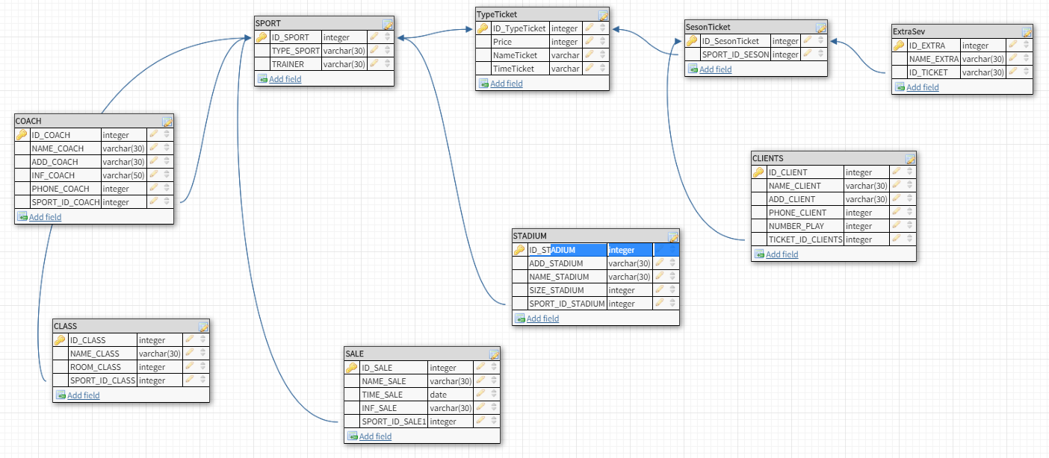

С помощью Database Designer в IBExpert была сгенерирована ER-диаграмма нашей БД:

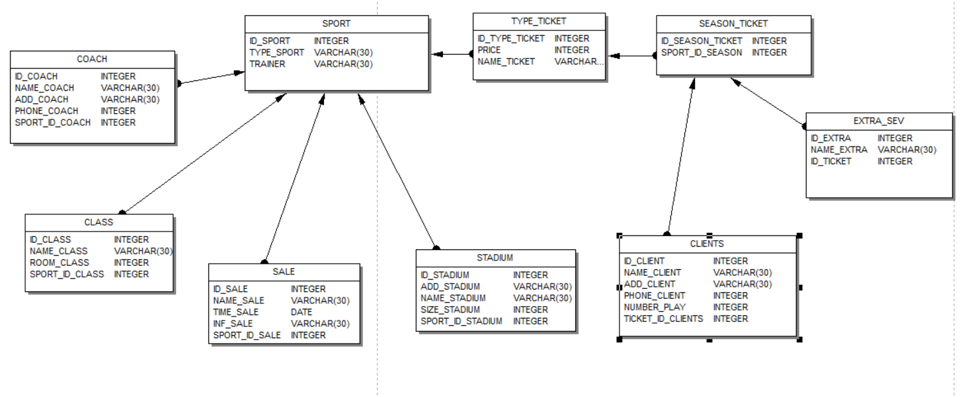

Рис 1: ER-диаграмму созданной БД с помощью **Database Designer**.

1. **.Вывод**

В результате работы было проведено знакомство и изучение языка SQL-DDL. Также были написаны скрипты для создания таблиц в БД, для заполнения их данными и для модификации БД по заданию преподавателя.

SQL-DDL (Data Definition Language) - язык определения структур и ограничений целостности баз данных. Сюда относятся команды создания и удаления баз данных; создания, изменения и удаления таблиц; управления пользователями и т.д.

Использовались такие инструменты языка DDL как <create> (создать), <alter> (изменить), <drop> (удалить). После выполнения данных команд автоматически выполняется команда <commit>, т.е. выполненные изменения уже нельзя отменить, поэтому следует быть предельно внимательным при работе с данным языком. Также можно отметить что тексты SQL-запросов, написанные на SQL DDL могут быть достаточно легко перенесены из одной СУБД в другую.

С помощью IBExpert была сгенерирована ER-диаграмма нашей БД, было произведено заполнение таблиц случайными данными.